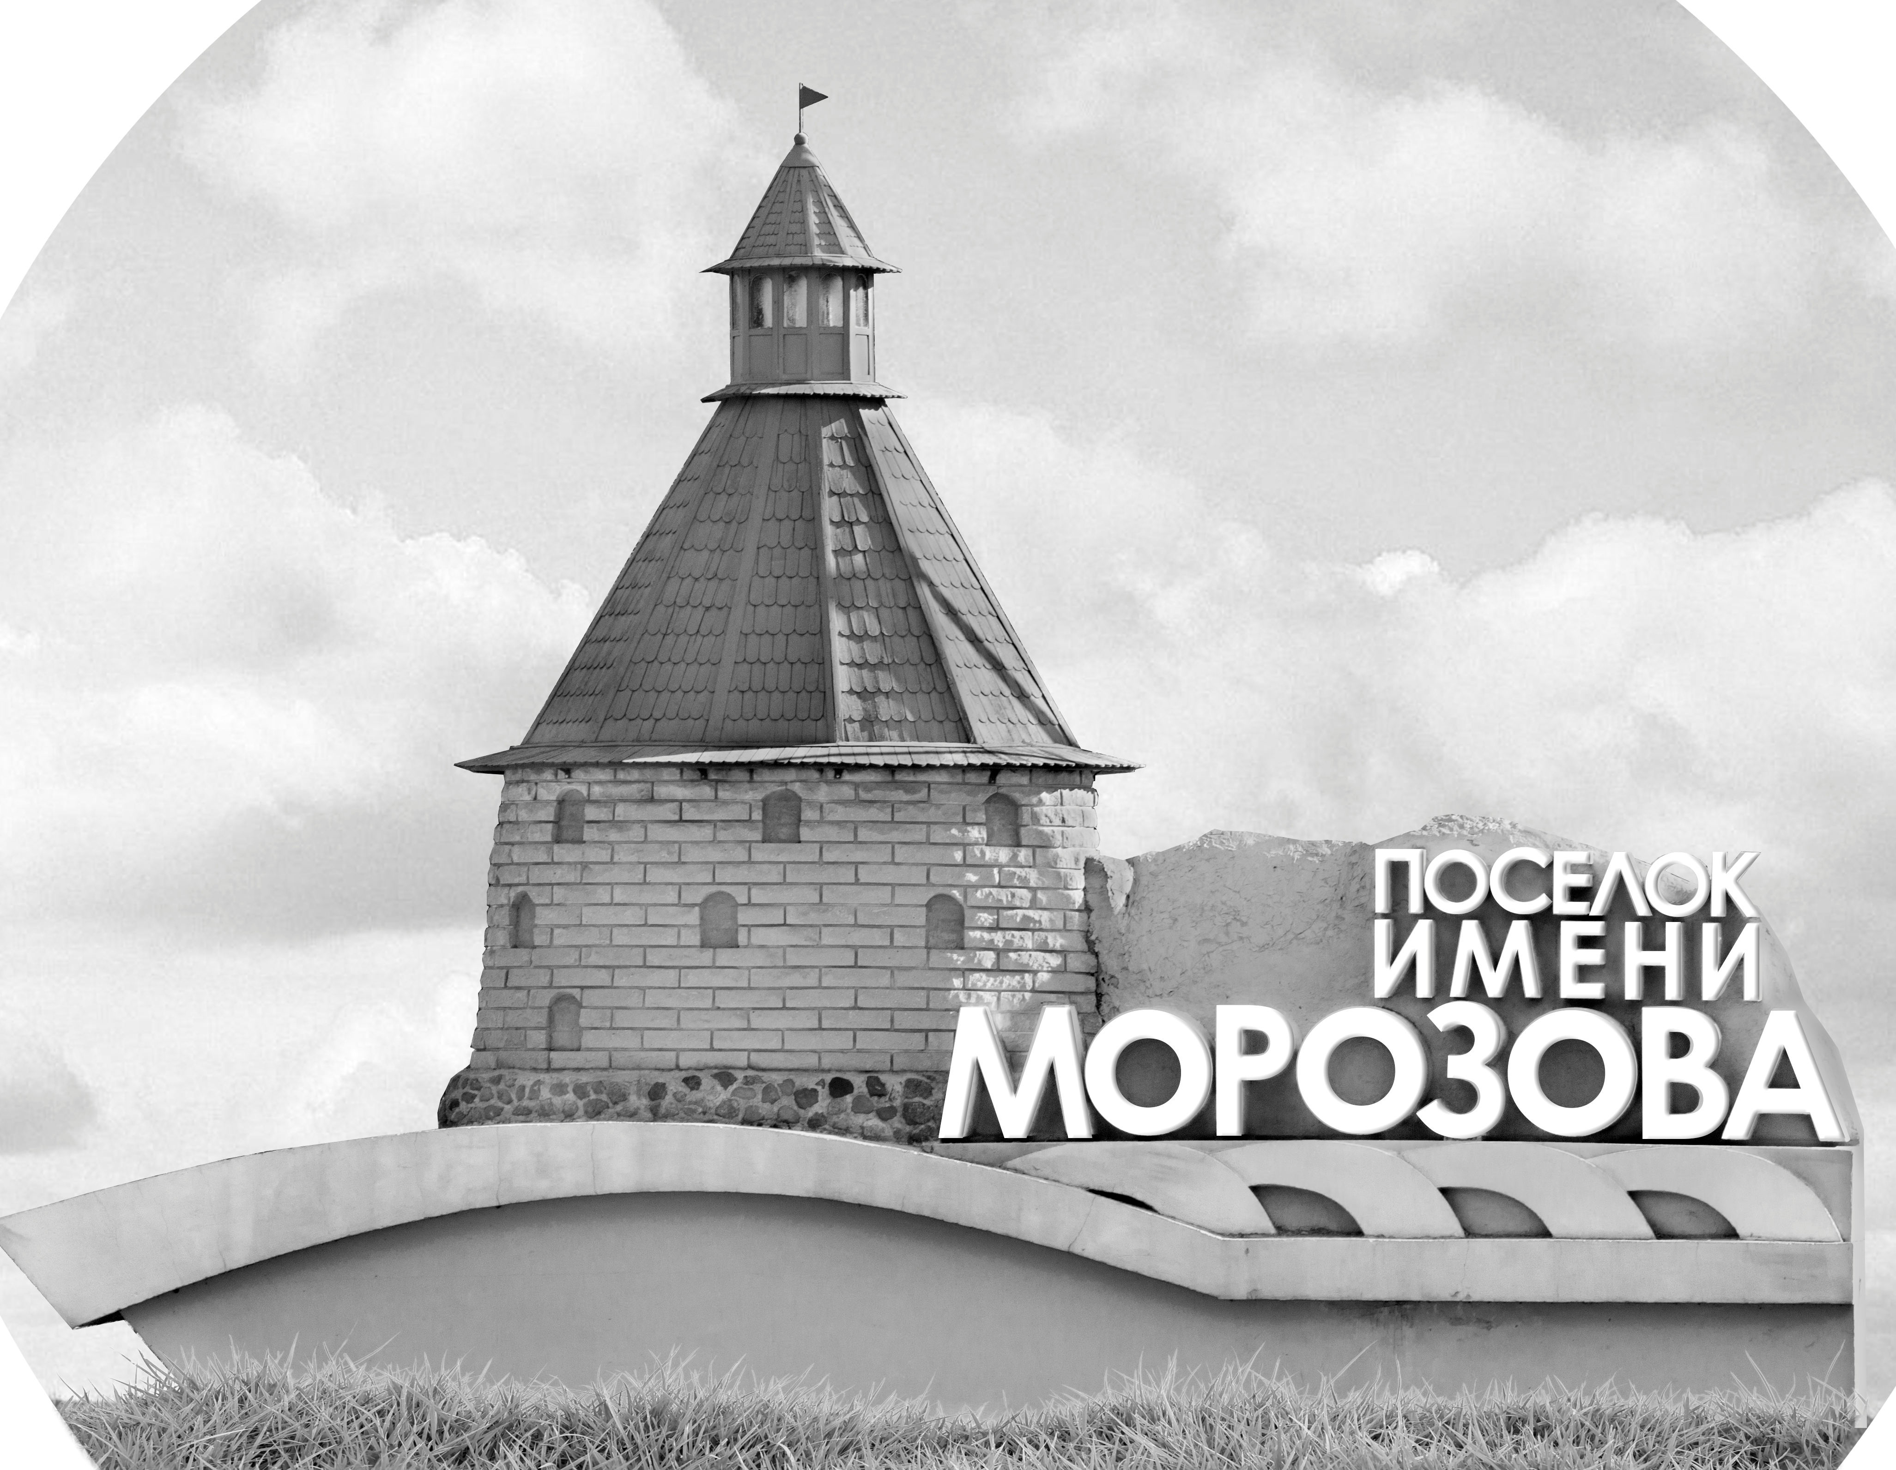 | ОФИЦИАЛЬНЫЙ ПРОТОКОЛ МАТЧА | Год рождения/Дивизион
 |  | 2008
1
Соревнование | Кубок ЛАДОГИ |  |  | Дата | 13.09.2019 | Игра № | 5
Место проведения | ЛЕНИНГРАДСКАЯ ОБЛАСТЬ | Арена | «ХОРС» | Время | 19-00 | Зрители | 100

«A» «Спарта» Петрозаводск |  |  |  |  |  | Взятие ворот |  |  |  |  |  |  | Удаления
№ | Фамилия Имя |  | (К/А) | Поз. | Игр. | # | Время |  | Г | А 1 | А 2 | ИС | Время |  | № | Мин | Нарушение | Начало |  | Оконч.
21 | Ломакин Роман * |  |  | В | Да | 1 | 5 | 52 | 8 | 71 |  |  | 9 | 02 | 71 | 2 | ПОДН | 9 | 02 | 11 | 02
27 | Алымов Павел |  | * | В | Да | 2 | 8 | 45 | 38 | 71
7 | Богданов Владимир |  |  | Н | Да | 3 | 12 | 21 | 7 | 10 |  | +1
8 | Титов Арсений |  |  | Н | Да | 4 | 26 | 54 | 8
10 | Фещенко Иван |  | К | З | Да | 5 | 32 | 26 | 38
13 | Кужим Григорий |  |  | Н | Да | 6 | 41 | 54 | 13 | 99 | 8
28 | Ганаков Артём |  |  | З | Да
38 | Садовский Андрей |  |  | Н | Да
63 | Мехед Никита |  |  | Н | Да
71 | Пустовит Макар |  | А | Н | Да
81 | Акимов Георгий |  |  | Н | Да
87 | Станиславский Тихон |  |  | Н | Да
97 | Федюков Иван |  |  | Н | Да
99 | Нючагин Егор |  |  | З | Да
Главный тренер |  | Попов Денис |  |  |  | Тренер |  | Фещенко Игорь |  |  |  |  |  |  |  |  | подпись | ‌

«Б» «МКМ» Санкт-Петербург, Колпино |  |  |  |  |  | Взятие ворот |  |  |  |  |  |  | Удаления
№ | Фамилия Имя |  | (К/А) | Поз. | Игр. | # | Время |  | Г | А 1 | А 2 | ИС | Время |  | № | Мин | Нарушение |  | Начало |  | Оконч.
29 | Балашов Леонид |  | * | В | Да | 1 | 15 | 59 | 9 |  |  |  | 11 | 10 | 56 | 2 | НП-АТ |  | 11 | 10 | 12 | 21
30 | Ефимов Павел |  |  | В | Нет | 2 | 23 | 38 | 9 |  |  |  | 27 | 33 | 56 | 2 | ПОДН |  | 27 | 33 | 29 | 33
8 | Сычев Даниил |  |  | Н | Да
9 | Колзин Данил * |  |  | Н | Да
10 | Давыдов Егор |  |  | З | Да
13 | Леонов Сергей |  |  | Н | Да
17 | Ахмадиев Тимур |  |  | Н | Да
20 | Митрофанов Максим |  |  | Н | Да
23 | Волков Даниил |  | К | Н | Да
39 | Курочкин Михаил |  |  | З | Да
56 | Кондратьев Ярослав |  |  | Н | Да
77 | Шевченко Андрей |  |  | Н | Да
Главный тренер |  | Ягодка Павел |  |  |  | Тренер |  |  |  |  |  |  |  |  |  |  | подпись | ‌

Послематчевые броски |  |  |  |  | Игра вратарей |  |  |  | По периодам |  | 1 | 2 | 3 | ОТ | ПБ | Общ. | Время игры
«А» | «Б» | Вр «А» | Вр «Б» | Счет | Время |  | «А» | «Б» | Взятие ворот | «А» | 3 | 1 | 2 |  |  | 6 | Начало | 19 | 08
 |  |  |  |  | 0 | 00 | 27 | 29 |  | «Б» | 0 | 2 | 0 |  |  | 2 | Окончание | 20 | 09
 |  |  |  |  | 36 | 09 | 21 | 29 | Штрафное время | «А» | 2 |  |  |  |  | 2 | Тайм-аут «А»
 |  |  |  |  | 45 | 00 | 21 | 29 |  | «Б» | 2 | 2 |  |  |  | 4 | Тайм-аут «Б»
 |  |  |  |  |  |  |  |  | Броски по воротам | «А»
 |  |  |  |  |  |  |  |  |  | «Б» |  |  |  |  |  |  | ‌
 |  |  |  |  |  |  |  |  | Судьи при оштрафованных игроках | ‌ |  |  |  | Судья времени игры
 |  |  |  |  |  |  |  |  |  | ‌ |  |  |  | Секретарь
 |  |  |  |  |  |  |  |  | ‌Информатор | ‌ |  |  |  | подпись  ‌

Главный судья |  | Лучшие игроки матча | «Спарта» | Ломакин Роман № 21
Главный судья |  |  | «МКМ» | Колзин Данил № 9
подписи |  | Инспектор | ‌ | Замечания на обороте | Да | Нет

